Форма запроса оператору МИС СЗ Волгограда о техническом содействии

Наименование организации заказчика | Администрация Советского района Волгограда
ИНН | 3446500831
ФИО пользователя, должность | Ревебцова Марина Константиновна, заместитель начальника экономического отдела администрации Советского района Волгограда
Логин | revebtzova
Контактный телефон | 41-48-52, 3805
Адрес электронной почты | econ2@sov.volgadmin.ru
Наименование электронного документа | План-закупок
Номер электронного документа | № 796
Дата электронного документа
Статус электронного документа | 08.11.2017
Выполняемое действие | Выгрузка в ЕИС
Краткое описание проблемы (текст ошибки) | Ошибка загрузки в ЕИС
Полное описание проблемы | См сканы
Дополнительная информация
Комментарий комитета инвестиций и муниципальных закупок администрации Волгограда | (Заказчиком это поле не заполняется)

Заполненную форму следует направить на ВСЕ перечисленные адресы электронной почты:
ooz@volgadmin.ru; ss-shushpanov@volgadmin.ru; aa-lomakin@volgadmin.ru; osipov@volgadmin.ru
Скриншоты пошаговых действий для удобства необходимо вложить в файл формы запроса ниже

З ошибки:
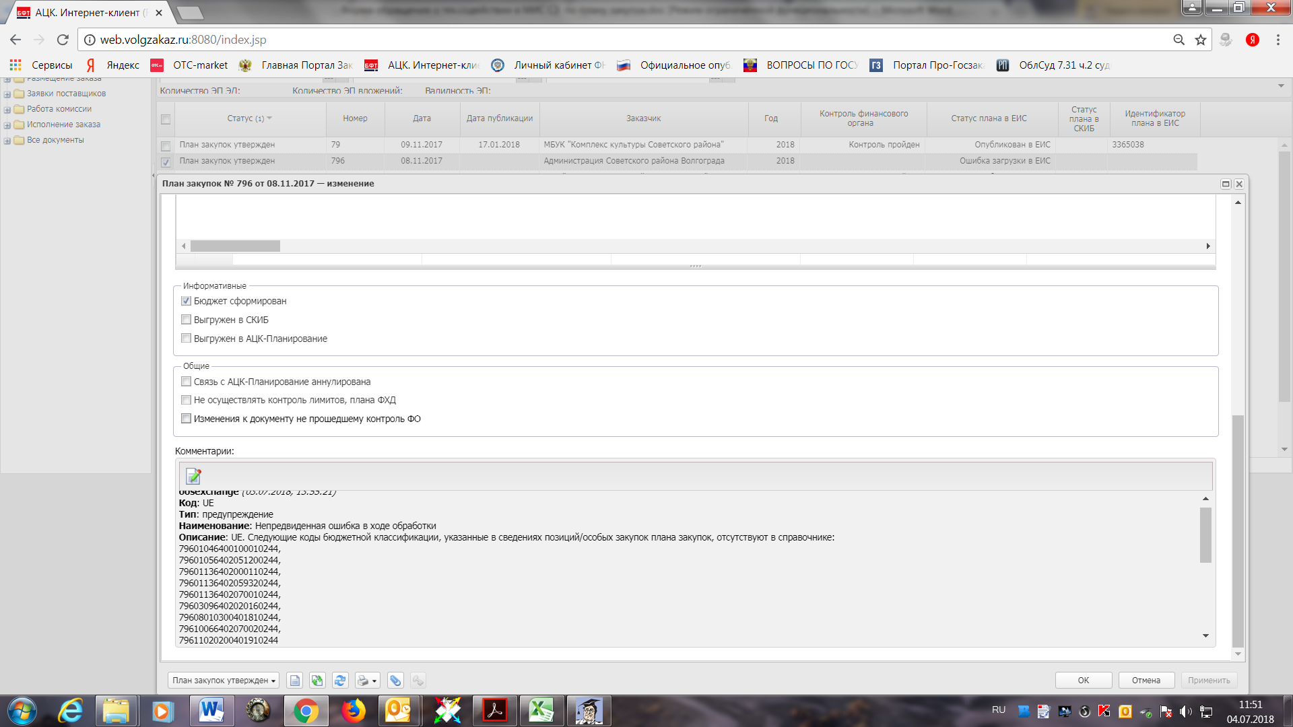

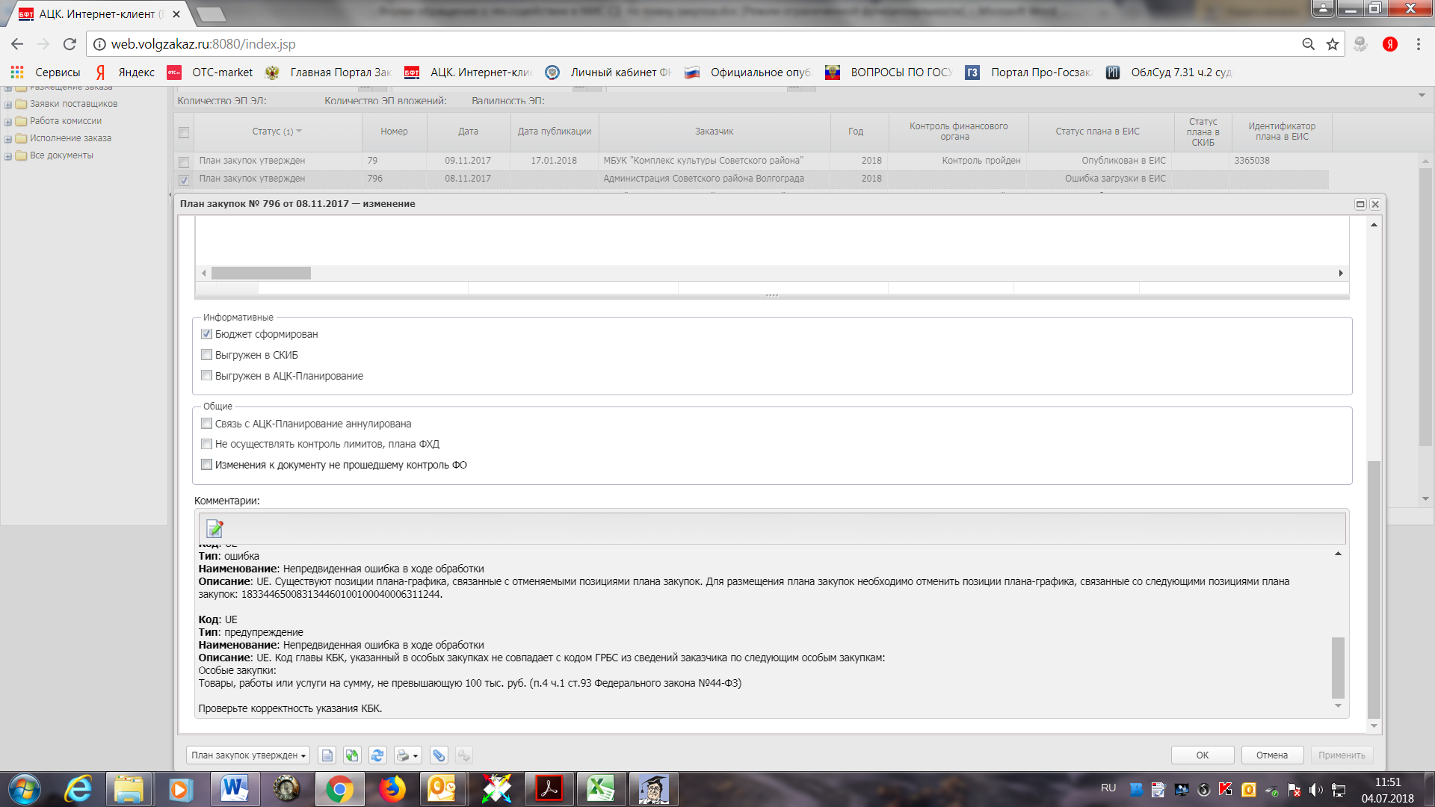

Отменена одна закупка – аукцион (еще 08.05.2018)
